MANUAL DE INSTALAÇÃO DO GIT

- Criação de conta

- Primeiro devemos acessar o site do Github para criar uma conta.
https://github.com
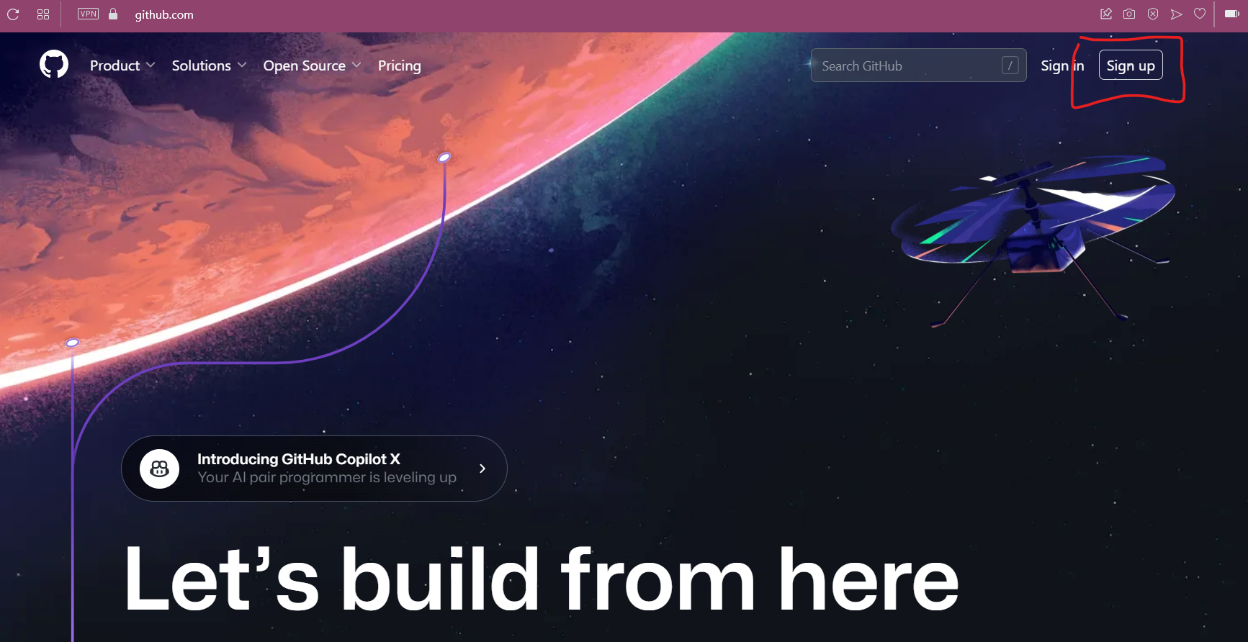

- Clicar em “Sign up” no canto superior direito para criar a nossa conta no Github. Vai mostrar as telas de cadastro dos nossos dados como e-mail, senha, etc.

- Digitamos nosso e-mail e clicamos continue:


- Criamos uma senha de acordo com os requisitos indicados na tela, e clicamos em continue:
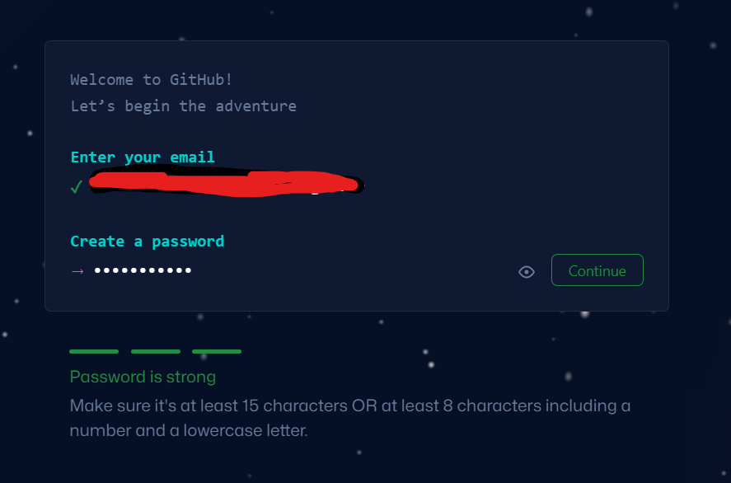

- Criamos um usuário da plataforma Github, como segue:

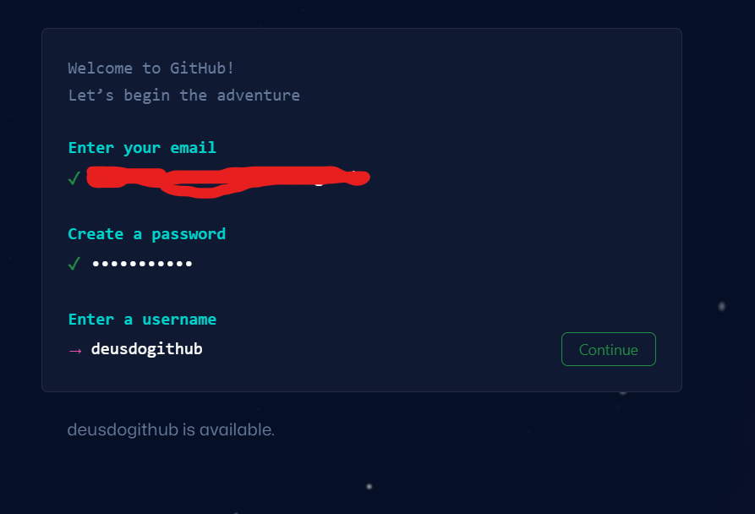

- Digitamos “y” para receber notificações do Github via e-mail ou “n” para não receber:
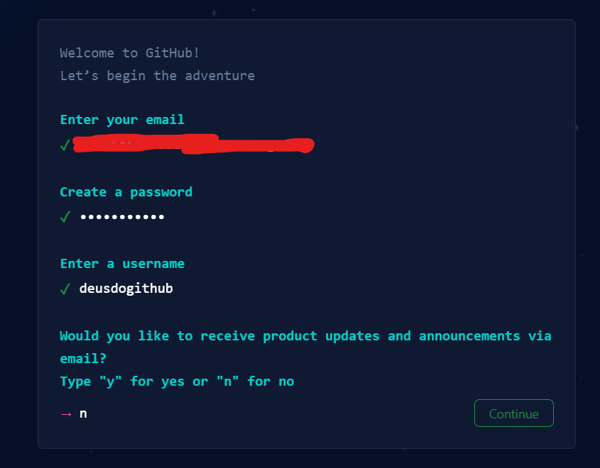

- Verificamos nossa conta resolvendo um enigma:
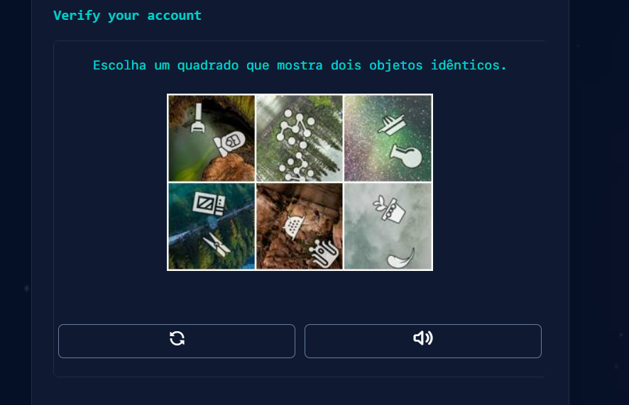

- Clicamos em “Create Account” ou Criar conta.
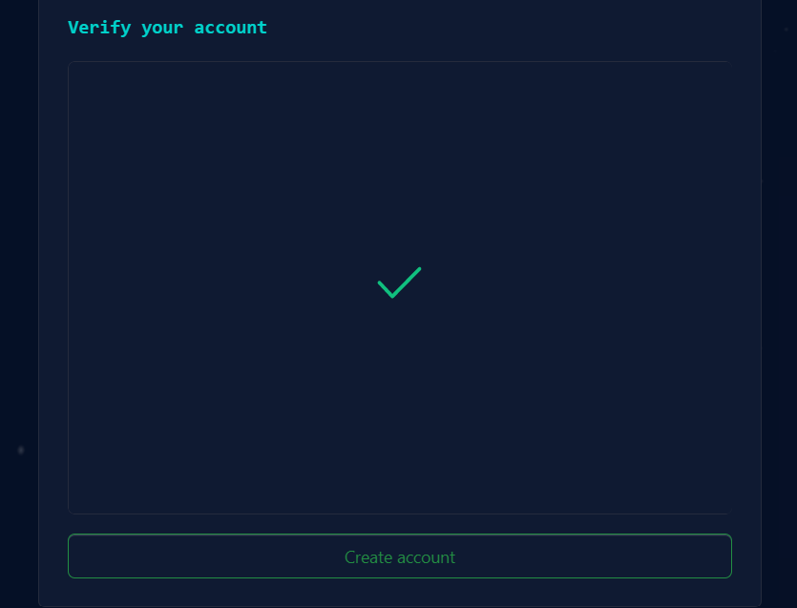

- Você vai receber um código de verificação que deve ser digitado na tela e depois vai acessar a sua conta:
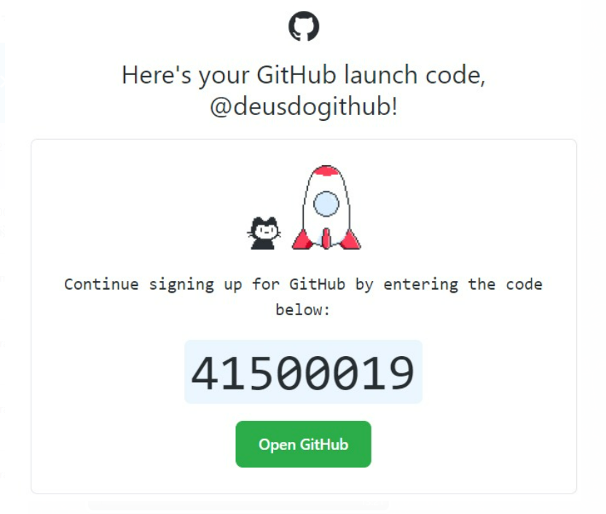

- Finalmente você tem sua conta no Github:
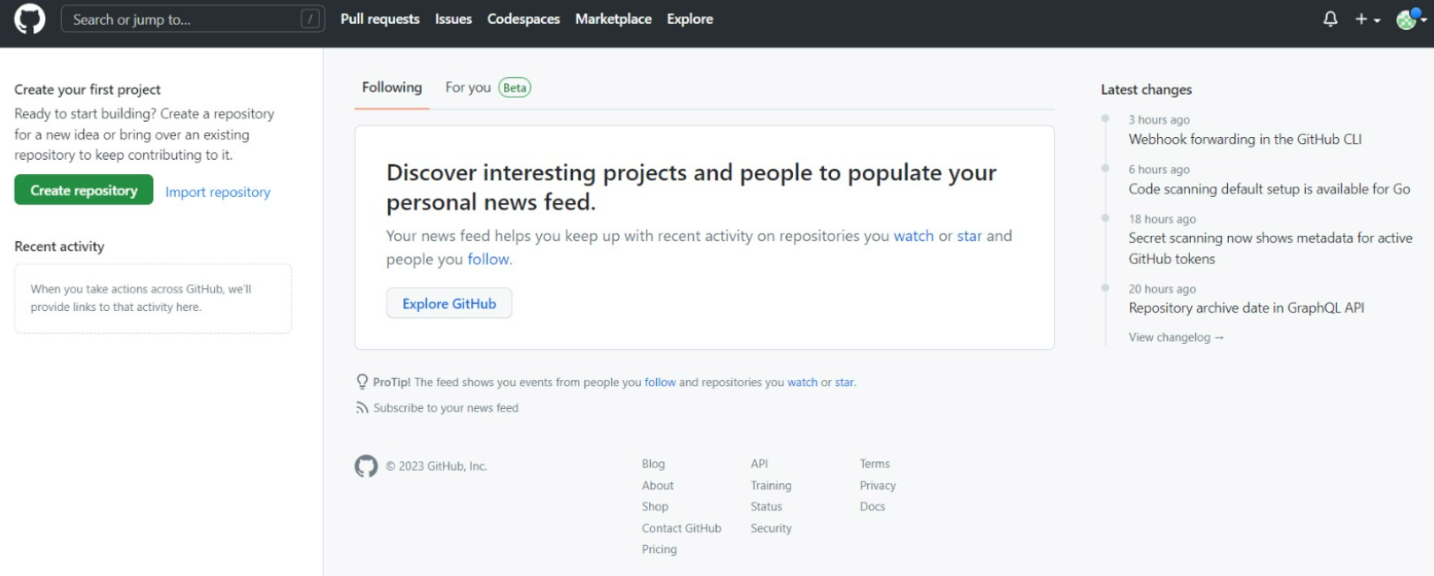
- E receberá um e-mail confirmando a criação da sua conta:


- Lembre seus dados importantes para configuração do Git no computador: Email, Usuário e Senha.

- Instalação do GitBash
- Para instalar o Git no computador, acessamos o site:
https://git-scm.com/download/win
E descargamos a versão do instalador correspondente com as características de nosso sistema operacional (32 ou 64 bits).
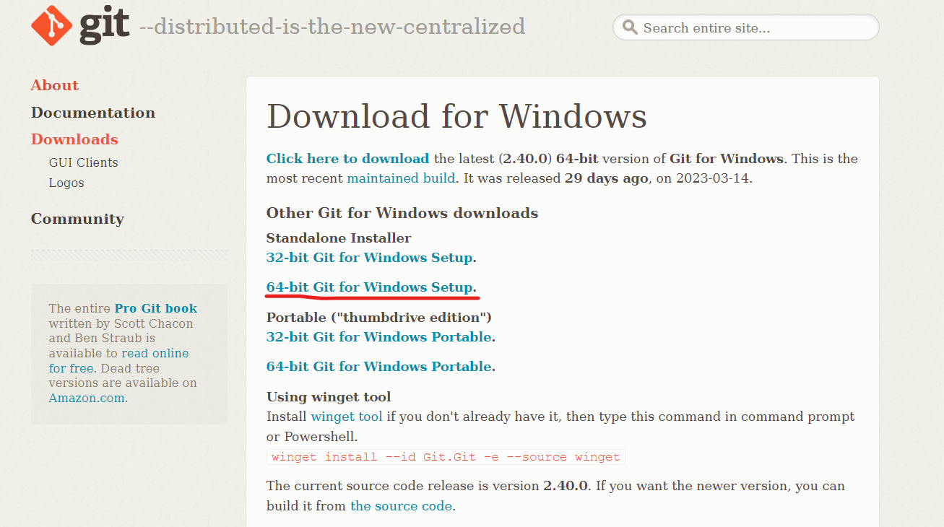

- Procurar o instalador que foi baixado na sua máquina:
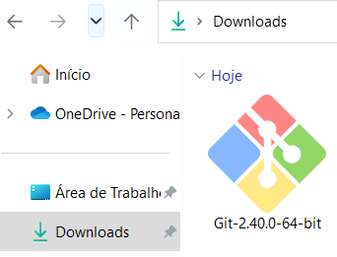

- Fazer 2 clicks nele para iniciar a instalação:
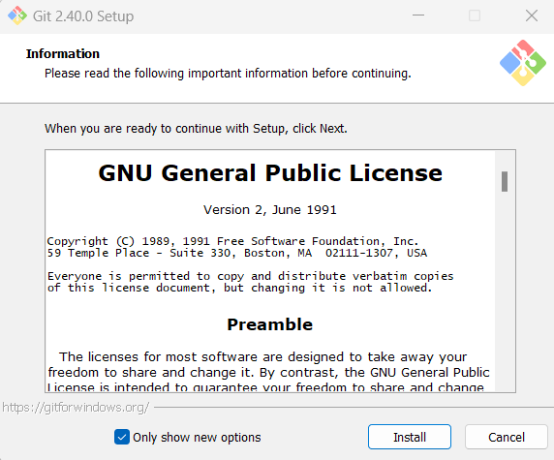

- Seguir a instalação clicando em “next” e “finish” para concluir a instalação.
- Depois procurar por “Gitbash” nos aplicativos do Windows e abrir ele:

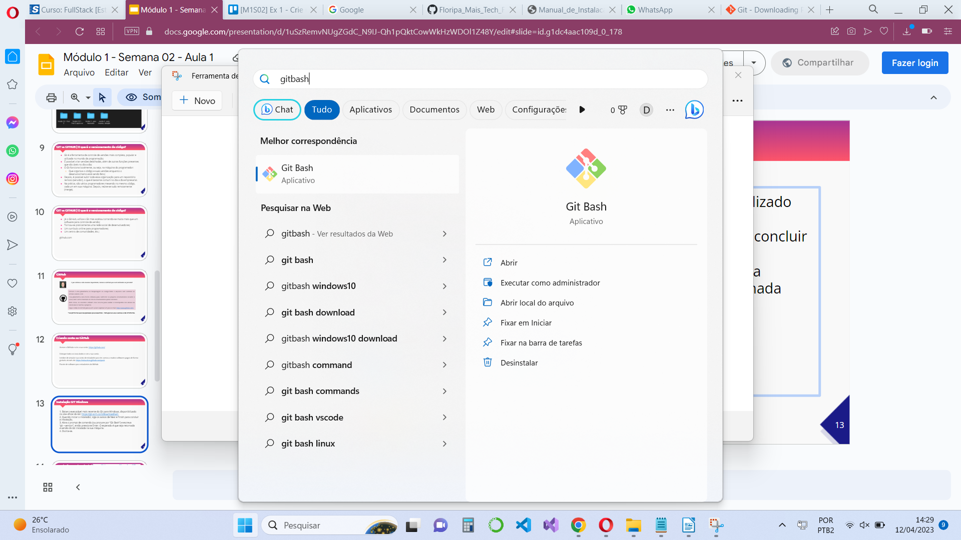

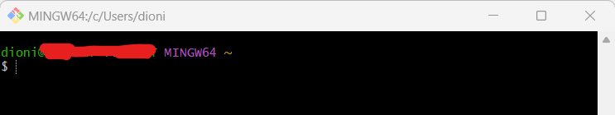

- Verificamos a versão do Git que foi instalada na nossa máquina, usando o seguinte comando:
“git –version”

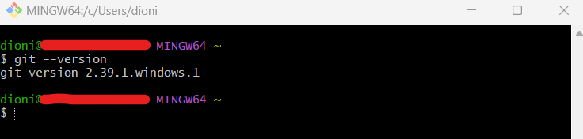
- GitHub Desktop
- Para instalar o Github Desktop no computador, precisamos acessar o site:
https://desktop.github.com/
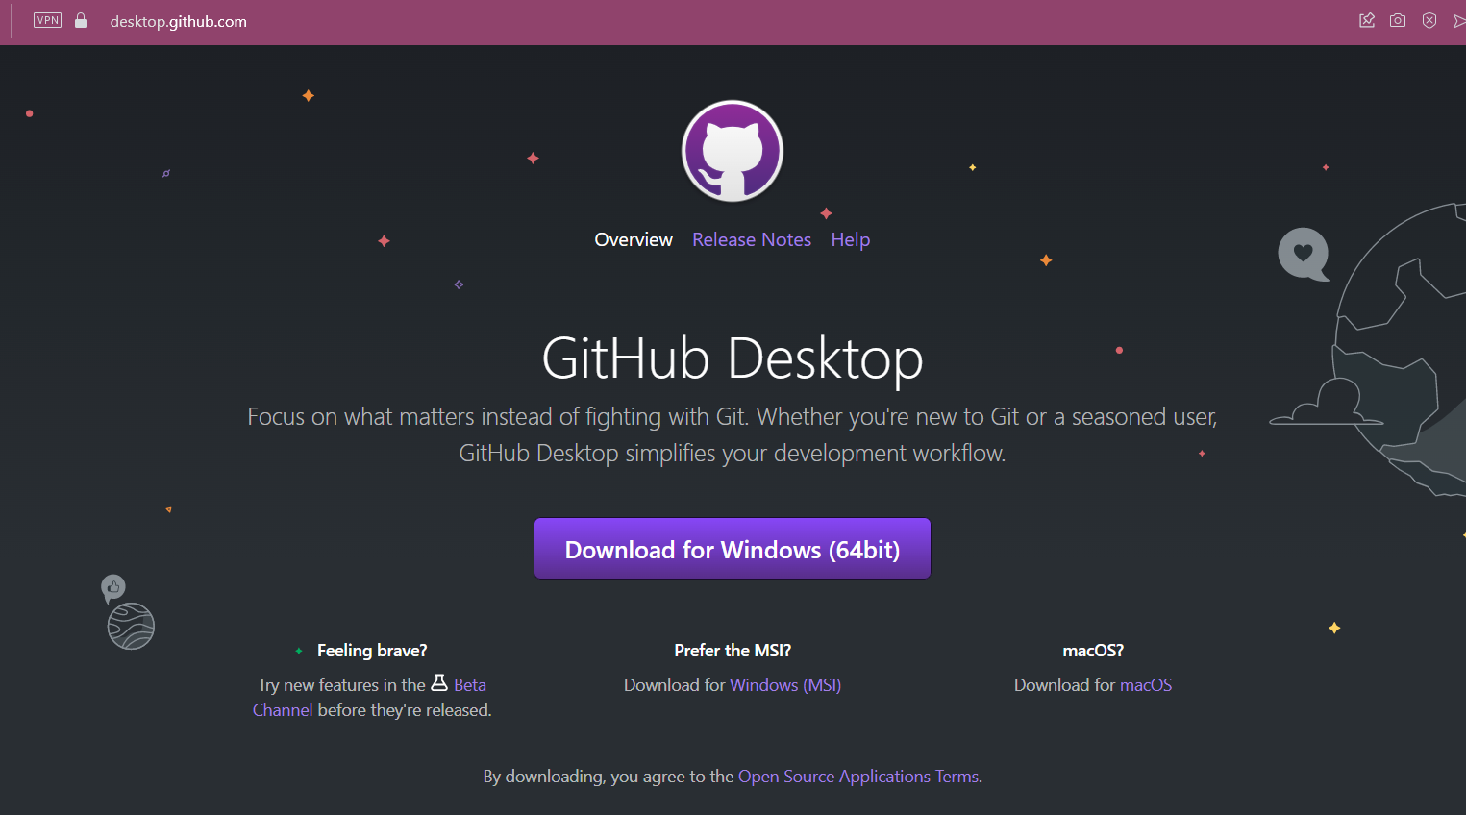

- E descargamos o arquivo para Windows:
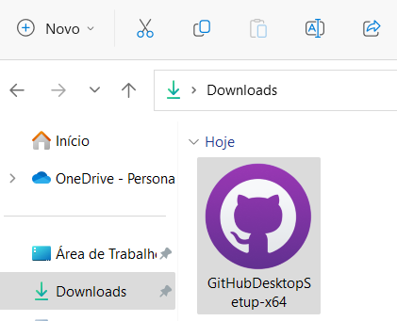

- E clicamos 2 vezes para inciar a instalação:
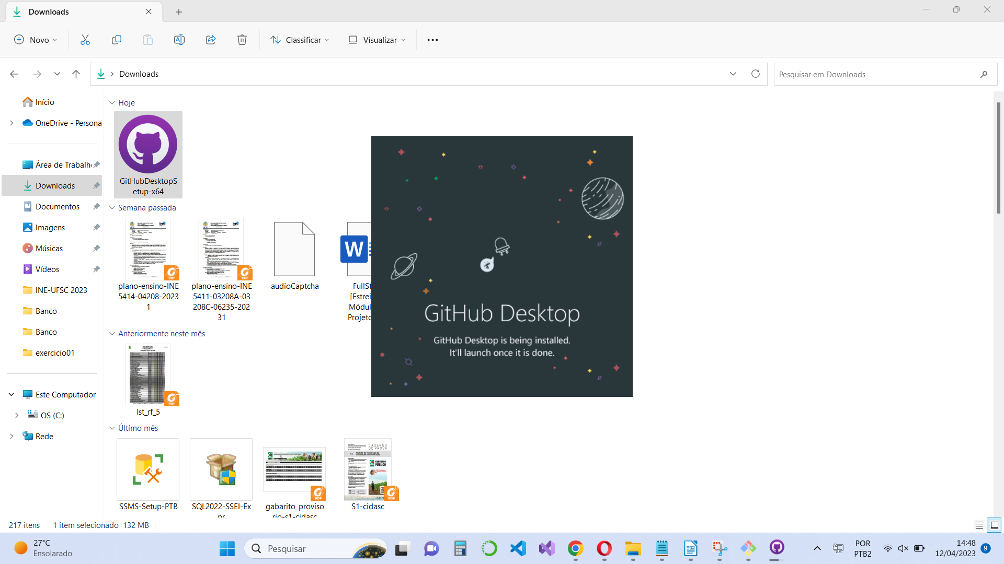

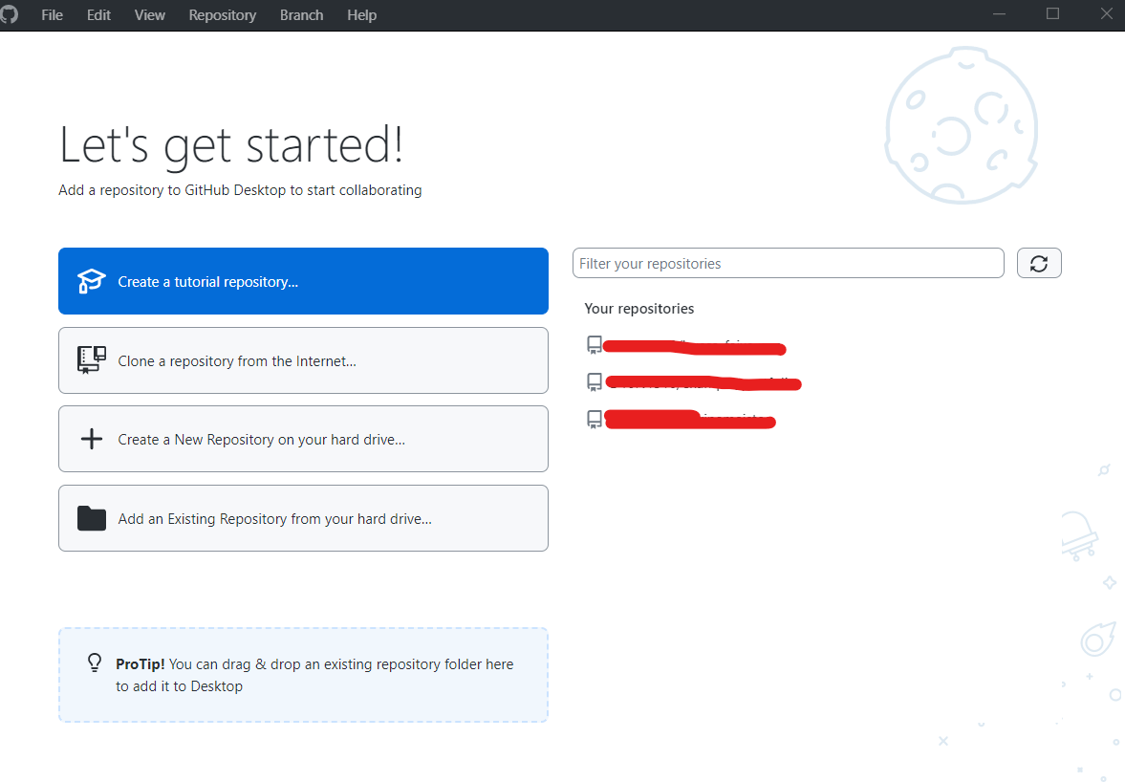

- Configuração
- Após instalação do Git no computador, devemos configurar nossa identidade.
- Abrimos o Gitbash e digitamos os seguintes comandos no terminal:

$ git config –global user.name “deusdogithub”
$ git config –global user.email deusdogithub@exemplo.br

- Depois podemos usar os comandos para:

- Iniciar um repositório:
git init

- Adicionar um arquivo e comitá-lo:
git status
git add .
git commit -m “Meu primeiro commit”

- Enviar os arquivos no repositório remoto:
git push

